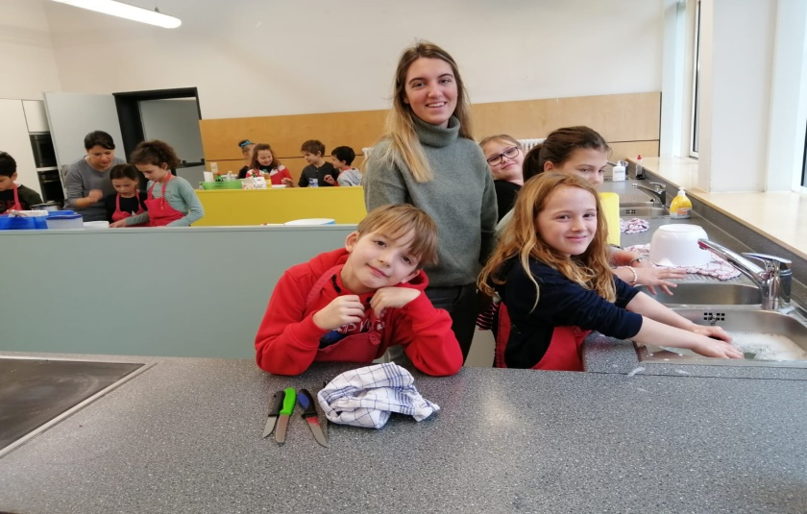  

**Bundesfreiwilligendienst**

an der **Gemeinschaftsschule** Konrad-witz-schule

**Wie bewerbe ich mich?**

Deine Bewerbungsunterlagen mit einem aussagekräftigen Anschreiben und deinem Lebenslauf richtest du bitte per Email an die Konrad-Witz-Schule.

**Bewerbungen sind ab sofort möglich!**

**Einsatzstelle und Trägerschaft**

Konrad-Witz-Schule Rottweil

www www.kws-rw.de

Telefon 0741 / 18202

Email verwaltung@kws-rw.de

Adresse Lorenz-Bock-Straße 18

78628 Rottweil

Stadt Rottweil

www www.rottweil.de

Telefon 0741-494-362

Email susanne.roths-woelk@rottweil.de

Adresse Haupt– und Finanzverwaltung

Abt. Personal und Organisation

Susanne Roths-Wölk

Bruderschaftsgasse 4

78628 Rottweil

**Erwartungen**

**Du bist**

* teamfähig
* kollegial
* selbstständig
* flexibel
* verständnisvoll

**Du willst**

* Kinder und Jugendliche auf ihrem schulischen Weg begleiten
* Kinder und Jugendliche heranwachsen sehen
* eigene Ideen einbringen und verwirklichen
* dich in der Berufs– und Studienwelt orientieren

**Du bekommst**

* Anleitung und pädagogische Begleitung
* monatliches Taschengeld
* ein Zeugnis am Ende des BFD

**... dein Weg in die Zukunft!**

# Erwartungen



**Du bist**

• teamfähig

• kollegial

• selbstständig

• flexibel

• verständnisvoll

**Du willst**

• Kinder und Jugendliche auf ihrem schulischen Weg begleiten

• Kinder und Jugendliche heranwachsen sehen

• eigene Ideen einbringen und verwirklichen

• dich in der Berufs– und Studienwelt orientieren

**Du bekommst**

• Anleitung und pädagogische Begleitung durch einen direkten Ansprechpartner an der KWS

• kostenlose Seminare inklusive Fahrt–, Übernachtungs– und Verpflegungskosten

• monatliches Taschengeld

• ein Zeugnis am Ende des BFD

• Sozialversicherungsbeiträge bezahlt

**Du bist**

• teamfähig

• kollegial

• selbstständig

• flexibel

• verständnisvoll

**Du willst**

• Kinder und Jugendliche auf ihrem schulischen Weg begleiten

• Kinder und Jugendliche heranwachsen sehen

• eigene Ideen einbringen und verwirklichen

• dich in der Berufs– und Studienwelt orientieren

**Du bekommst**

• Anleitung und pädagogische Begleitung durch einen direkten Ansprechpartner an der KWS

• kostenlose Seminare inklusive Fahrt–, Übernachtungs– und Verpflegungskosten

• monatliches Taschengeld

• ein Zeugnis am Ende des BFD

• Sozialversicherungsbeiträge bezahlt

**Du bist**

• teamfähig

• kollegial

• selbstständig

• flexibel

• verständnisvoll

**Du willst**

• Kinder und Jugendliche auf ihrem schulischen Weg begleiten

• Kinder und Jugendliche heranwachsen sehen

• eigene Ideen einbringen und verwirklichen

• dich in der Berufs– und Studienwelt orientieren

**Du bekommst**

• Anleitung und pädagogische Begleitung durch einen direkten Ansprechpartner an der KWS

• kostenlose Seminare inklusive Fahrt–, Übernachtungs– und Verpflegungskosten

• monatliches Taschengeld

• ein Zeugnis am Ende des BFD

• Sozialversicherungsbeiträge bezahlt